“Không để người dân sống gần khu vực chăn nuôi bò sữa”
H.V (VIETNAM+) LÚC : 17/05/14 13:46
Hà Nội Nghệ An
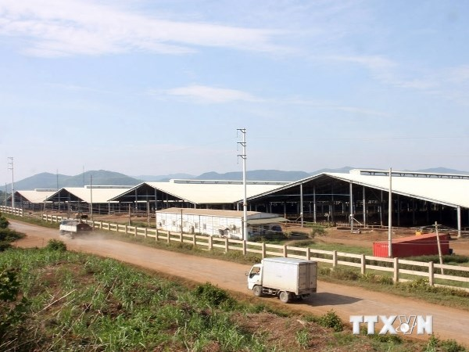Một khu trang trại nuôi bò sữa của Công ty cổ phần sữa TH True Milk. (Ảnh: Đình Huệ/TTXVN)
Như Vietnam+ đã phản ánh, liên quan đến bức “tâm thư” của cô giáo trẻ Hoàng Trâm ở thôn Đông Lâm, xã Nghĩa Sơn, huyện Nghĩa Đàn, tỉnh Nghệ An gửi bà Thái Thị Hương - Chủ tịch tập đoàn TH True Milk từng gây xôn xao dư luận về những ảnh hưởng của dự án nuôi bò sữa tới người dân khu vực, nhiều thông tin cho rằng để đảm bảo sức khỏe cho người dân, việc di dân tái định cư ra khỏi vùng dự án này là việc làm rất cần thiết.
Trong công văn phản hồi gửi tới tòa soạn, đại diện Công ty cổ phần sữa TH cũng khẳng định không để người dân sống gần khu vực chăn nuôi bò sữa. Tuy nhiên, việc di dời 650 hộ dân là theo đúng phương án được phê duyệt, không phải do ô nhiễm dự án.
Cụ thể, theo phản hồi của đại diện Công ty cổ phần sữa TH thì việc di dời 650 hộ dân ở 7 xóm nằm trên địa bàn đã được được Ủy ban Nhân dân tỉnh Nghệ An, huyện Nghĩa Đàn và nhà đầu tư lập kế hoạch từ lúc chưa triển khai thực hiện dự án, nhằm tuân thủ các quy chuẩn về chăn nuôi bò sữa mô hình công nghiệp công nghệ cao, đảm bảo tiêu chuẩn vệ sinh môi trường.
Chính vì vậy, dự án quy hoạch tái định cư đã được nhà đầu tư lập tờ trình chi tiết và đã được Ủy ban Nhân dân tỉnh Nghệ An phê duyệt. Theo đó, kinh phí đầu tư trước mắt sẽ do nhà đầu tư ứng trước.
Đại diện Công ty cổ phần sữa TH cũng cho biết, theo quan điểm của nhà đầu tư thể hiện trong việc xây dựng DTM (Đánh giá tác động môi trường) đã được Ủy ban Nhân dân tỉnh Nghệ An phê duyệt thì các hộ dân phải được đưa ra khỏi khu vực dự án và đưa vào khu tái định cư, nhằm đảm bảo đời sống tốt nhất cho nhân dân, không để người dân sống gần khu vực chăn nuôi bò sữa công nghiệp và đáp ứng đầy đủ các yêu cầu quy chuẩn về môi trường.
Trên cơ sở đó, nhà đầu tư đã có kế hoạch và lộ trình thực hiện việc di dời dân, thiết kế xây dựng khu tái đinh cư như một khu vực nông thôn mới với đầy đủ cơ sở hạ tầng khép kín. Nhà đầu tư cũng đã tiến hành thuê tư vấn thiết kế đắp sa bàn, thiết kế mẫu nhà (1-3 tầng) để từng hộ dân lựa chọn và đăng ký cho phù hợp.
Cùng với đó, chính quyền và nhà đầu tư cũng đã tạo điều kiện, cấp lại đất cho các hộ dân thuộc diện di dời theo bình quân quỹ đất của huyện Nghĩa Đàn là 3 sào/hộ; hỗ trợ phân bón, kỹ thuật và thu mua sản phẩm của dân…
Tuy nhiên, cho đến nay, quá trình di dời tái định cư vẫn chưa được thực hiện nhanh chóng theo lộ trình. Theo lý giải của đại diện Công ty cổ phần sữa TH, nguyên nhân trước hết là các hộ dân đăng ký vào khu tái định cư không nhiều, bởi vì hầu hết người dân chỉ muốn được nhận tiền đền bù và tự xây nhà ở (do áp giá đền bù của tỉnh Nghệ An cao hơn rất nhiều giá đất thị trường trong vùng dự án). Vì vậy, nhà đầu tư chưa thể xúc tiến xây dựng hạ tầng.
“Như vậy, việc quy hoạch tái định cư cho người dân đã được lên kế hoạch và có lộ trình thực hiện, song để đẩy nhanh tiến độ thực hiện thì doanh nghiệp cần có sự phố hợp và ủng hộ hơn nữa của các cấp chính quyền và người dân,” đại diện Công ty cổ phần sữa TH nhấn mạnh.
Về việc xử lý môi trường, đại diện TH cho rằng là dự án chăn nuôi có quy mô lớn với số lượng hàng nghìn con bò, đương nhiên dự án phải có phương án xử lý khối lượng chất thải lớn mới có thể đảm bảo hoạt động lâu dài, giữ vẹn môi trường, không gây dịch bệnh cho bò. Chính vì vậy, dự án TH True Milk đã sử dụng công nghệ cao trong xử lý chất thải và nước thải chăn nuôi.
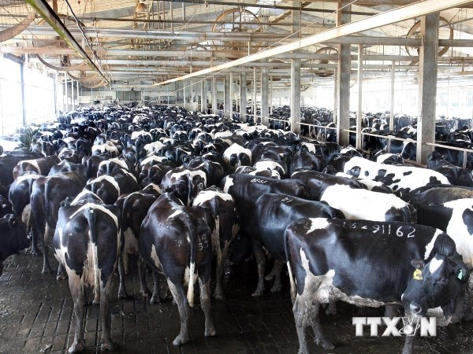Bò được tập kết, chờ đến giờ đưa vào vắt sữa. (Ảnh: Đình Huệ/TTXVN)
Ở góc độ chính quyền địa phương, trước đó, tại buổi làm việc với phóng viênVietnam+ vào chiều ngày 8/5/2014, ông Vi Văn Định, Chủ tịch Ủy ban Nhân dân huyện Nghĩa Đàn (Nghệ An) cho rằng “TH là một dự án lớn, nên nói không tác động đến môi trường thì không đúng, nhất định ở một chừng mực nào đó thì cũng có những chỗ chưa đảm bảo. Nhất là vấn đề liên quan đến nguồn nước.
"Do đó, vấn đề cần giải quyết khả thi nhất hiện nay là di dân tái định cư ra khỏi khu vực trại bò của doanh nghiệp, bởi dân còn ở đó thì sẽ còn bị ảnh hưởng.”
Theo con số từ TH True Milk, công ty đã chi hàng chục tỷ đồng để di dời gần 30 hộ dân ra khỏi khu vực bị ảnh hưởng môi trường. Tuy nhiên, để đảm bảo sức khỏe về lâu dài, ông Định cho biết trong thời gian tới sẽ phải di dời khoảng 700 hộ dân ra khỏi khu vực trang trại nuôi bò.
“Di dân tái định cư là hợp lý, song để chuyển hàng trăm hộ dân như vậy là việc làm không hề đơn giản. Dù rằng đã chọn được vị trí di dời dân tới nơi ở mới, nhưng vấn đề khó khăn ở đây là nguồn vốn và phải đảm bảo cơ sở hạ tầng, điện, nguồn nước và sinh kế cho bà con. Do đó, việc di dân tái định cư này vẫn chưa thể triển khai được,” ông Định nhấn mạnh.
Đồng tình quan điểm trên, ông Lê Văn Cần, Quản lý hành chính và phụ trách ban đối ngoại của Công ty cổ phần sữa TH True Milk cũng cho rằng di dân tái định cư là việc làm rất cần thiết.
“Thực tế, nói về dự án chăn nuôi công nghiệp thì không nên để người dân gần khu chăn nuôi, bởi ít nhiều sẽ ảnh hưởng đến an toàn của đàn gia súc. Phần nữa là không để ảnh hưởng sức khỏe của người dân,” ông Cần nói.
Vị đại diện của TH TrueMilk cũng cho rằng, để sớm đưa được dân ra khỏi khu chăn nuôi bò, họ cần có sự hợp tác từ các đơn vị có trách nhiệm là tỉnh Nghệ An, huyện Nghĩa Đàn để cùng thống nhất việc đền bù, di dân tới nơi ở mới một cách thỏa đáng nhất./.

